

**ประกาศองค์การบริหารส่วนตำบลขอนหาด**

**เรื่อง การรับโอนพนักงานส่วนตำบล พนักงานส่วนท้องถิ่นอื่นหรือข้าราชการประเภทอื่น**

**เพื่อแต่งตั้งให้ดำรงตำแหน่งสายงานผู้บริหารที่ว่าง กรณีเกษียณอายุราชการ**

........................................................

ด้วยองค์การบริหารส่วนตำบลขอนหาด  อำเภอชะอวด จังหวัดนครศรีธรรมราช มีตำแหน่งสายงานผู้บริหารที่ว่าง กรณีเกษียณอายุราชการ ในวันที่ 30 กันยายน 2568 ตามแผนอัตรากำลัง 3 ปี (ปีงบประมาณ พ.ศ. 2567-2569) และมีความประสงค์จะรับโอนพนักงานส่วนตำบล พนักงานส่วนท้องถิ่นอื่นหรือข้าราชการประเภทอื่นที่มีคุณสมบัติครบถ้วนตรงตามหลักเกณฑ์เงื่อนไขและมาตรฐานกำหนดตำแหน่ง เพื่อแต่งตั้งให้ดำรงตำแหน่งสายงานผู้บริหารที่ว่าง จำนวน ๑ ตำแหน่ง  ๑ อัตรา  ดังนี้

ประเภทอำนวยการท้องถิ่น

ตำแหน่ง หัวหน้าสำนักปลัด (นักบริหารงานทั่วไป ระดับต้น)

เลขที่ตำแหน่ง 21-3-01-2101-001

เอกสารเพื่อประกอบการพิจารณารับโอน ดังนี้

1. คำร้องขอโอน และความเห็นของผู้บังคับบัญชาตามลำดับชั้นในแบบคำร้องขอโอน

2. สำเนาบัตรประวัติ(ก.พ.7)

3. หนังสือยินยอมให้โอนจากต้นสังกัด โดยมีการตรวจสอบข้อมูลในเบื้องต้นเกี่ยวกับการดำเนินการทางวินัยและภาระผูกพันอื่น ๆ

4. หนังสือรับรองความประพฤติ

5. สำเนาวุฒิการศึกษา

6. เอกสารอื่นๆที่เกี่ยวข้อง

อนึ่งสำหรับผู้ที่สนใจจะขอทราบรายละเอียดเพิ่มเติมหรือยื่นเอกสารโดยตรงได้ที่ สำนักปลัด องค์การบริหารส่วนตำบลขอนหาด อำเภอชะอวด จังหวัดนครศรีธรรมราช ในวันและเวลาราชการ หรือทางหมายเลขโทรศัพท์ ๐ ๗๕42 6006

จึงประกาศให้ทราบโดยทั่วกัน

ประกาศ ณ วันที่ 29 กรกฎาคม พ.ศ. ๒๕68

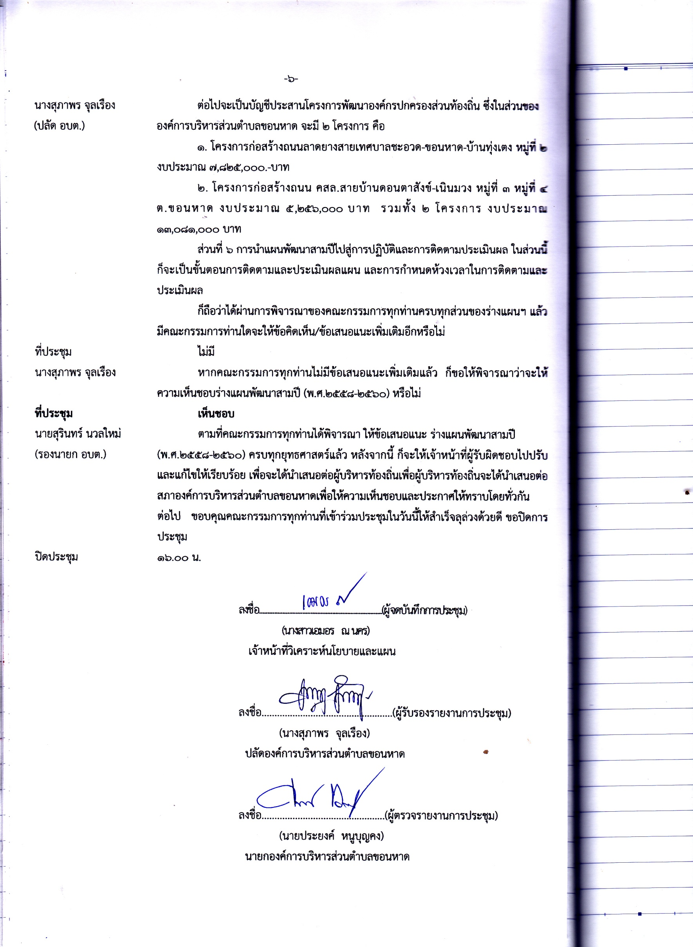

(ลงชื่อ)

 (นายประยงค์ หนูบุญคง)

นายกองค์การบริหารส่วนตำบลขอนหาด